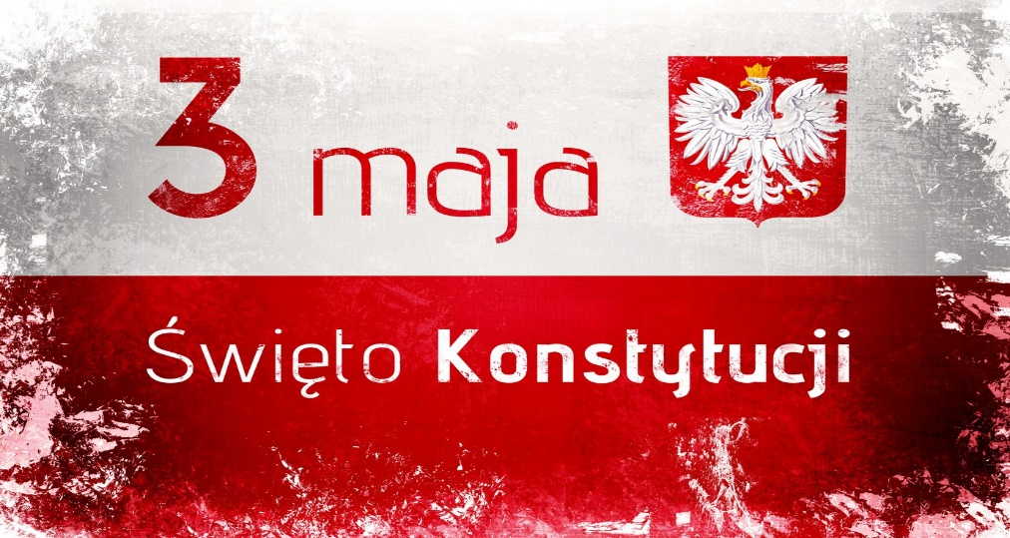
Święto Konstytucji 3 Maja. Co to za święto?
Święto Konstytucji 3 Maja obchodzone jest w ramach upamiętnienia uchwalenia Konstytucji w 1791 roku. Była to pierwsza w Europie i druga na świecie ustawa regulująca ustrój prawny państwa.
Święto Konstytucji 3 Maja - od kiedy obchodzimy to święto?
Święto Konstytucji 3 Maja ustanowione zostało w 1919 roku, gdy Polska odzyskała niepodległość. Sejm Ustawodawczy podjął uchwałę, według której święto 3 Maja zostało uznane świętem narodowym. Po II wojnie światowej zwyczaj obchodów powrócił i trwał aż do 1946 roku, kiedy doszło do masowych demonstracji studenckich. Od tego czasu władze komunistyczne zabroniły publicznego świętowania i organizowania obchodów 3 Maja. Wszelkie próby manifestowania były w tych dniach tłumione przez milicję. Władze PRL postanowiły dodatkowo znieść to święto poprzez ustawę z dnia 18 stycznia 1951 roku o dniach wolnych od pracy. Święto Narodowe Trzeciego Maja przywrócone zostało dopiero w 1990 roku. Pierwsze po przerwie uroczyste obchody odbyły się na Placu Zamkowym w obecności ówczesnego prezydenta Wojciecha Jaruzelskiego. Od 2007 roku święto 3 maja obchodzone jest także na Litwie.
Konstytucja 3 maja - znaczenie konstytucji dla Polski
Konstytucja 3 maja została uchwalona w 1791 roku w celu uregulowania ustroju prawnego Rzeczpospolitej Obojga Narodów. Przywódcy stronnictwa patriotycznego z królem Stanisławem Augustem Poniatowskim wykorzystali zbliżające się święta wielkanocne do zwołania Sejmu, który przegłosował ustawę przy obecności zaledwie 1/3 posłów. Była to druga na świecie i pierwsza w Europie spisana konstytucja. Ustawa zmieniła ustrój państwa na monarchię dziedziczną, doprowadziła do politycznego zrównania mieszczan i szlachty oraz wprowadziła ochronę państwa nad chłopami, dzięki czemu miały zostać złagodzone nadużycia w pobieraniu pańszczyzny. Konstytucja wprowadziła także podział władzy na ustawodawczą, wykonawczą i sądowniczą. Z uchwaleniem Konstytucji 3 maja wiązały się nadzieje na umocnienie Polski na arenie międzynarodowej, ustawa dawała też szansę na przeprowadzenie koniecznych reform ustrojowych. Konstytucja miała także gwarantować niezależność polityczną od zagrażających Polsce sąsiadów: Rosji, Prus i Austrii.
CHŁOPCY CIEKAWOSTKA
Święto Flagi znajduje się pomiędzy dwoma świętami (Święto Pracy 1 maja i Święto Konstytucji 3 maja),obchodzone jest w Polsce 2 maja. W tym roku jest to sobota. Nie jest to dzień ustawowo wolny od pracy. Święto Flagi postanowiono ustalić właśnie 2 maja z kilku ważnych powodów.
Za czasów PRL-u to właśnie w tym dniu ściągano flagi po Święcie Pracy 1 maja w całym kraju, aby nie wisiały podczas Święta Konstytucji. Święto zostało ustanowione w Polsce 20 lutego 2004 r. a obchodzone 2 maja tego samego roku. Początkowo pojawiały się różne propozycje zmiany nazwy jak np. Dzień Orła Białego, który nawiązywałby do godła Polski, jednak pozostano przy pierwszej propozycji. W drugim dniu maja w Polsce organizowanych jest wiele uroczystości związanych z tematyką flagi.
Zadanie dla was proszę przygotować chorągiewkę flagi wzór podajemy po niżej. Efekty waszej pracy wysyłacie do swoich wychowawców.
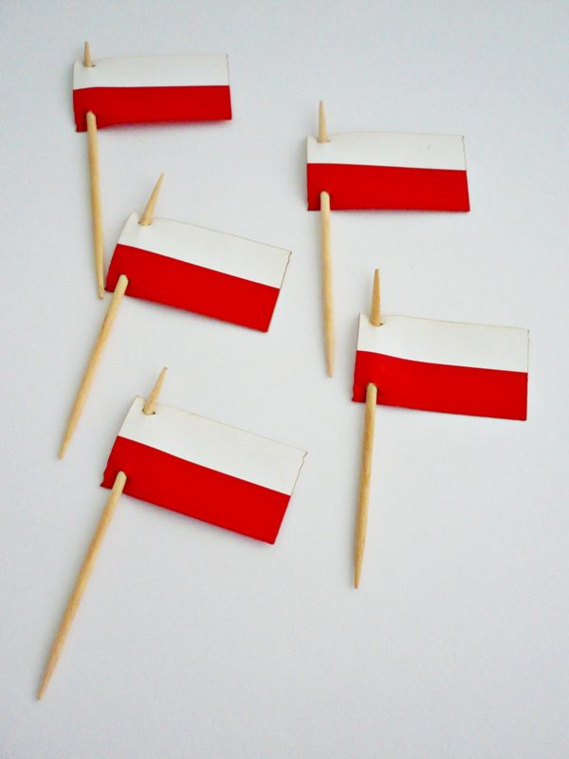
Pozdrawiamy
p. Krzyś p. Agnieszka

